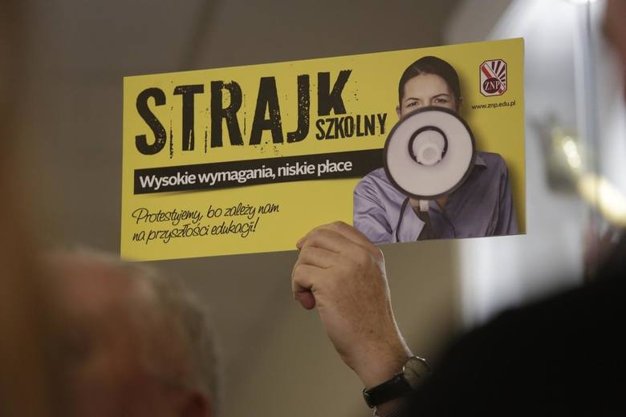

**Szanowni Rodzice,**

**informuję, że od dnia 8 kwietnia 2019 r. w naszej placówce planowany jest strajk nauczycieli i pracowników.**

Jeżeli dojdzie do akcji protestacyjnej zajęcia w szkole i w oddziale przedszkolnym zostają zawieszone na czas trwania strajku.

Proszę Rodziców o zapewnienie opieki swoim dzieciom.

Przy braku możliwości zapewnienia opieki rodzice mogą skorzystać z zasiłku z tytułu opieki nad dzieckiem zdrowym do lat 8, z powodu nieprzewidzianego zamknięcia żłobka, przedszkola lub szkoły, do których uczęszcza dziecko.

Wszelkie wątpliwości wyjaśniamy w sekretariacie placówki.